Part one

**Step 1: Import the libraries**

**Step 2: Understand the data using pandas**

1-8

**Step 3: Descriptive Statistics**

9-11

**Step 4: PCA analysis**

12-14

Part two

1. **Regression Analysis**
2. **simple Ohlsson models 1、2、3、4**

15-16

1. **simple Ohlsson model with robust errors 1、2、3、4**

17-18

1. **fixed effect model**

19-20

1. **Optional: Additional analyses**

21

**Report中要写的**

1.

图片包含 图示

AI 生成的内容可能不正确。

2.

图形用户界面, 应用程序, Word

AI 生成的内容可能不正确。

3. 要把object变成string，写sector

图形用户界面, 文本, 应用程序

AI 生成的内容可能不正确。

4.

图形用户界面, 文本, 应用程序, 电子邮件

AI 生成的内容可能不正确。

5.



6.



7.

图形用户界面, 文本

AI 生成的内容可能不正确。

8.

图形用户界面, 文本, 应用程序, 电子邮件

AI 生成的内容可能不正确。

9.

图形用户界面, 文本

AI 生成的内容可能不正确。

10.

图片包含 应用程序

AI 生成的内容可能不正确。

11.



12.

文本

AI 生成的内容可能不正确。

13.

图形用户界面, 文本, 应用程序, 电子邮件

AI 生成的内容可能不正确。

14.

文本

AI 生成的内容可能不正确。

15.

图形用户界面, 文本, 应用程序, 电子邮件

AI 生成的内容可能不正确。

16.

文本

AI 生成的内容可能不正确。

17.

图形用户界面, 文本, 应用程序

AI 生成的内容可能不正确。

18.

图形用户界面, 文本, 应用程序

AI 生成的内容可能不正确。

19.

文本

AI 生成的内容可能不正确。

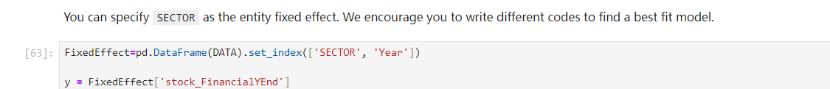

20.

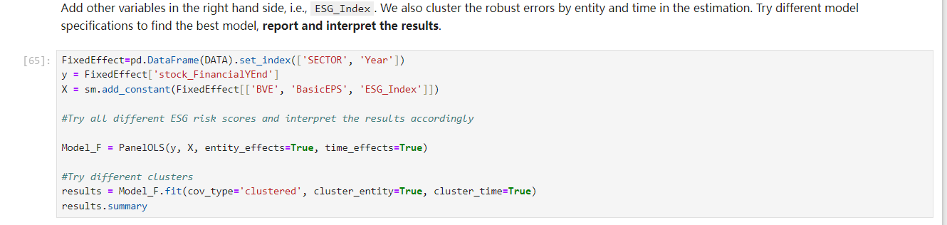

21.

